Отчет по методической работе
КГУ «Ковыльненская средняя школа»

- Цель и задачи работы методической службы. Методическая проблема, схема методической службы школы.
Единая методическая тема: «Развитие и воспитание творческой индивидуальности личности школьника в условиях обновленного содержания образования через новые педтехнологии»
Цель: непрерывное совершенствование педагогического мастерства и уровня методической подготовленности преподавателей через решение методической проблемы школы.
Задачи:
- Развитие творческой индивидуальности каждого ребенка.
- Поиск и разработка новой схемы взаимодействия «учитель-ученик».
- Использование возможностей современных педтехнологий.
- Максимальное привлечение учителей к методической работе, отслеживание работы внутри МО по накоплению, изучению, обобщению и внедрению ППО.
- Развитие и совершенствование умений: технология подготовки урока и его самоанализ, самоконтроль своей деятельности.
- Организация целенаправленной работы с учащимися над развитием их творческих способностей.
- Интеграция урочной, внеурочной и внешкольной работы школы
- Обеспечение уровня квалификации педагогических кадров, необходимого для успешного развития школы, повышения их научной информированности в области знания учебного предмета и смежных дисциплин.
- Создание условий для перехода к обновленному содержанию образования.
- Оказание методической помощи учителям через работу МО, посещение уроков администрацией, открытые уроки, семинары, наставничество.
- Профессиональное становление молодых преподавателей.
- Повышение качества знаний учащихся.
- Повышение уровня воспитанности учащихся.
- Внедрение ИКТ.
- Организация взаимодействия с другими учебными учреждениями с целью обмена опытом и передовыми технологиями в области образования.
- Организация и качественное проведение итоговой аттестации учащихся.
ПРИОРИТЕТНЫЕ НАПРАВЛЕНИЯ РАБОТЫ ШКОЛЫ
1. обеспечение равного доступа всех участников образовательного процесса к образовательным ресурсам и технологиям;
2. удовлетворение потребности учащихся в получении образования, обеспечивающего успех в быстро меняющемся мире;
3. формирование интеллектуального, физически и духовно развитого гражданина Республики Казахстан;
4. развитие функциональной грамотности школьников;
5. развитие профессиональной компетентности учителя на основе современных педагогических технологий, приемов и методов работы.
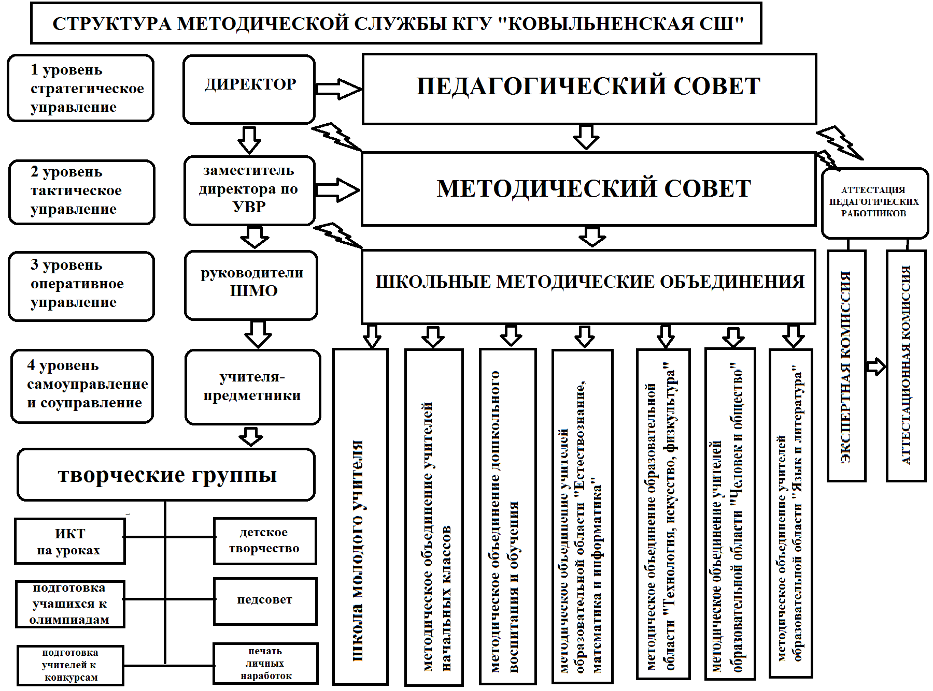
- Реализация и методическое обеспечение основных направлений обновления содержания образования как условие повышения его качества. Качество образования предметов общественно-гуманитарного и естественно-математического циклов.
В Ковыльненской СШ в 2017-2018 учебном году учащиеся 1, 2, 5 и 7 классов обучаются по программам обновленного содержания образования. В школе имеются все необходимые методические и нормативные материалы: ГОСО, инструктивно-методическое письмо, методические рекомендации по критериальному оцениванию, учебные программы, учебные планы. 93% учителей, работающих в классах по программам обновленного содержания образования, прошли курсы повышения квалификации. Кроме этого, внутри школы проводятся обучающие семинары, круглые столы, тренинги по изучению учебных программ, анализу, отбору и составлению заданий для формативного и суммативного оценивания. Суммативные работы проводятся по графику, утвержденному директором школы.
Качество знаний составляет:
Предметы общественно-гуманитарного цикла | Качество знаний | Предметы естественно-математического цикла | Качество знаний
Русский язык | 59,1 | Химия | 55,6
Русская литература | 71,2 | Биология | 67,7
Казахский язык | 66,7 | Физика | 58,3
Казахская литература | 53,8 | География | 74,2
Всемирная история | 76,9 | Информатика | 56,1
История Казахстана | 67,7 | Математика | 62,4
Английский язык | 53,0 | Естествознание | 81,8
Итого | 63,2 | Итого | 64,2
- Реализация задачи методического сопровождения процесса технологизации учебного процесса.
88,2% учителей прошли курсы повышения квалификации по технологии «Критическое мышление» и работают над внедрением данной технологии в практику своей работы. Трое учителей школы прошли уровневые курсы:
- Печенкина Л.А. – 2014 год, курсы второго уровня
- Абдрахманова Н.К. – 2016 год, курсы «Лидерство в школе»
- Телепанченко Л.А. – 2017 год, курсы «Лидерство в школе»
Печенкина Л.А. и Абдрахманова Н.К. прошли курсы по программе «Школьный тренер» и проводят коучинги с педагогическим коллективом школы. На занятиях они учат педагогов использовать современные приемы и методы на своих уроках.
В 2016-2017 учебном году Ковыльненская СШ была подключна к ЕИС «Кунделик.кз», а в 2017-2018 учебном году полностью перешла на ведение электронных классных журналов. Кроме того, данная система позволяет оперативно проводить мониторинг качества знаний и успеваемости учащихся, посещение занятий, ведения классных журналов и т.п.
Ковыльненская школа подключена к образовательной платформе «Билимланд». Данная платформа используется 12 учителями в качестве вспомогательного материала при проведении уроков.
В каждом учебном кабинете имеются мультимедийные комплекты (компьютер, проектор, экран), два кабинета оснащены интерактивными досками (биологии и начальных классов), каждый компьютер имеет выход в сеть Интернет.
14 учителей являются участниками Всероссийского проекта «Школа цифрового века»
14 учителей имеют благодарственные письма за подготовку участников и победителей международных дистанционных олимпиад
11 учителей имеют сертификаты, подтверждающие открытие личного сайта
- Анализ кадрового потенциала школы.
В 2017-2018 учебном году преподавание осуществляется 18 педагогами, из них
всего педагогов | из них, по образованию |  | из них по категориям
 | с высшим | со с\спец | высшая | первая | вторая | без категории
18 | 15 | 3 | 3 | 7 | 5 | 3
Средний возраст педагогов 40,3 лет.
Все учителя своевременно прошли курсы повышения квалификации по предметам.
88,2% учителей прошли курсы повышения квалификации по технологии «Критическое мышление».
Очередную аттестацию прошли 4 педагога: 2 педагогам присвоена первая квалификационная категория, 1 педагогу присвоена вторая квалификационная категория, 1 педагогом подтверждена вторая квалификационная категория.
- Организация учебно-воспитательной работы в МКШ.
В 2017-2018 учебном году (на начало года) обучается 76 учащихся. Из них 9 учащихся – класс предшкольной подготовки. Класс-комплектов 10. Классов 10. Школа работает в пятидневном режиме обучения. Язык обучения: русский.
При школе функционирует мини-центр «Арман», который посещают (на данный момент) 13 детей в возрасте от 3 до 5 лет.
В школе в сфере дополнительного образования работают кружки и факультативы:
1) Я и мир
2) Кубик-рубик
3) Мастер Фломастер
4) ЗОЖ
5) Первая ракетка
6) Юный атлет
Элективные и прикладные курсы:
1) «Мое здоровье в моих руках»
2) «Химия вокруг нас»
3) «Решение задач по математике повышенной сложности»
Работают предметные секции по физической культуре: «Теннис», «Мини-футбол», «Казакша-курес», которые активно посещаются учащимися; секция по НВП «Жас Улан».
В рамках спортивной работы проводятся спортивные турниры, организован выезд команды школьников на районные соревнования по НВП «Снайпер», участие в олимпиаде по НВП, соревнованиях по «Казакша курес», где учащиеся школы были награждены дипломами победителей.
Так, только за последнее время, 12 учащихся награждены дипломами I и II степени за высокие показатели в республиканской олимпиаде по предметам «Биология», «Физика» и «Начальные классы», организованной обществом “Қазақстан ұстаздары”.
Только в этом году 48 учащихся приняли участие в международных интеллектуальных конкурсах «Кенгуру – лингвист», «British Bulldog», «ЧИП», «ПОНИ», «Русский медвежонок», «Кенгуру – математика для всех», где также были награждены дипломами победителей и сертификатами участников.
ФИ ученика | класс | конкурс | учитель | результат
Божкова К. | КПП | ПОНИ Палитра | Конюшевская Т.Э. | -
Божкова К. | КПП | ПОНИ «Речецветик» | Конюшевская Т.Э. | +
Серикова Ж. | 3 | ПОНИ «В гостях у Пифагора» | Цальцалко Т.Р. | -
Аймуратова А. | 3 | ПОНИ «В гостях у Пифагора» | Цальцалко Т.Р. | +
Сериков А. | 4 | ПОНИ «В гостях у Пифагора» | Телепанченко Л.А. | -
Кузнецов А. | 9 | районная олимпиада по истории Казахстана | Орлов Б.П. | -
Кравец Д. | 9 | Районная олимпиада по географии | Печенкина Л.А. | -
Межерицкая В. | 9 | Районная олимпиада по русскому языку | Орлова В.С. | -
Аймуратова А. | 3 | Малая районная олимпиада по математике | Цальцалко Т.Р. | -
Серикова Ж. | 3 | Малая районная олимпиада по русскому языку | Цальцалко Т.Р. | -
Капаров К. | 4 | Ученик года | Телепанченко А.А. | -
Серикова Ж. | 3 | Кенгуру-лингвист | Мельникова Л.В. | 3 место
Айтпаев Ержан | 4 | Кенгуру-лингвист | Мельникова Л.В. | 3 место
Хлебникова Е | 5 | Кенгуру-лингвист | Мельникова Л.В. | 3 место
Степаненко К | 5 | Кенгуру-лингвист | Мельникова Л.В. | -
Аймуратова Р | 6 | Кенгуру-лингвист | Мельникова Л.В. | -
Зозуля Е | 8 | Кенгуру-лингвист | Мельникова Л.В. | 3 место
Ребик А | 8 | Кенгуру-лингвист | Мельникова Л.В. | 2 место
Трухан А | 1 | ЧИП | Волковая Т.Р
Серикбай А | 1 | ЧИП | Волковая Т.Р
Байкиджанова К | 2 | ЧИП | Телепанченко Л.А.
Жолдыбай Э | 2 | ЧИП | Телепанченко Л.А.
Хлебников Д | 3 | ЧИП | Цальцалко Т.Р.
Ребик А | 8 | ЧИП
В нашей школе действует научное общество «Эврика». Темы, над которыми работают ребята, это: «Малоизвестные страницы истории нашей Родины», «Ученые во время эвакуации в Казахстане». Также ребята работают над медиапроектами по созданию электронных каталогов и социальными проектами.
С сентября 2017 года в нашей школе от КГУ «Есильский Дом творчества юных» начал свою работу краеведческий кружок «Атамекен» под руководством Сабуровой Галины Кязымовны, который посещают 20 учащихся.
6-7 апреля 2018 года девять воспитанников кружка «Атамекен» приняли участие в областном конкурсе творческих проектов «Моя инициатива – моей Родине», в рамках реализации программной статьи «Рухани жаңғыру». Научный руководитель проектов – Сабурова Г.К. Все работы были отмечены грамотами и дипломами областного уровня.
- Участие региона в реализации «Дорожной карты» по развитию трехъязычного образования.
В рамках «Дорожной карты» учитель английского языка Мельникова Л.В. прошла курсы повышения квалификации и получила сертификат уровня В3
- Использование результатов внешней оценки школьников в деятельности методических служб. (объединений)
Последние 3 года Ковыльненская средняя школа не попадает в число школ, сдающих ВОУД, но в школе ведется подготовительная работа по сдаче ВОУД, ЕНТ, с учащимися поводятся дополнительные занятия, консультации. Учащиеся 4, 9, 11 классов сдают пробное тестирование. Результаты обсуждаются на совещаниях, заседаниях ШМО.
- Реализация комплексных мер по дальнейшему развитию системы инклюзивного образования в школе.
В нашей школе несмотря на то, что отсутствуют учащиеся, которые испытывают постоянные или временные трудности в получении образования, обусловленные здоровьем, и нуждаются в специальных, общеобразовательных учебных программах и образовательных программах дополнительного образования, в рамках программы "Доступная среда" были проведены следующие мероприятия: установка пандуса с поручнями, установка козырька над входом, замена и установка внутренних дверных блоков достаточной ширины, установка кнопки вызова.
- Повышение плана курсовых мероприятий в рамках обновления содержания образования. Количество прошедших. Процент.
Из 18 учителей работают по программам обновленного содержания образования 14. Из них 13 учителей (93%) прошли курсы повышения в рамках обновления содержания образования. В данный момент проходит курсы повышения квалификации учитель начальных классов (будущий учитель 1 класса). Остальные 3 педагога записаны на курсы в летний период. Таким образом к началу 2018-2019 учебного года доля учителей, прошедших курсы повышения квалификации по программам обновленного содержания образования составит 100%.
Администрация курсы повышения квалификации по программам обновленного содержания образования прошла 100%.
Зеленко Н.С. – курсы директоров
Абдрахманова Н.К. – курсы заместителей директоров по воспитательной работе
Ребик Т.Ю. – курсы заместителей директоров по учебной работе
- курсы школьных координаторов
- Изучение, обобщение и распространение передового педагогического опыта на районном , областном. Республиканском уровне.
На обобщение опыта на областном уровне в 2017-2018 учебном году была подана 1 заявка (учитель физики Ребик Т.Ю.)
На базе ИПКиПРО Акмолинской области обобщен опыт учителя биологии Зеленко Н.С. (рецензия имеется).
В 2018-2019 учебном году планируют обобщить опыт на областном уровне 6 учителей.
- Участие педагогов школы в профессиональных конкурсах (районных. Областных, республиканских, международных)
Достижения учителей:
1) Нечаева С.В. – учитель математики – грамота «Золотой опыт» в районном конкурсе «Учитель года»
2) Ребик Т.Ю. – учитель физики – грамота «Учитель-методист» в районном конкурсе «Учитель года»
3) Конюшевская Т.Э. – учитель КПП – грамота «Педагогическое мастерство» в районном конкурсе «Учитель года»
4) Печенкина Л.А. – учитель истории и географии – грамота за активное участие в районном конкурсе «Учитель года»
5) Телепанченко Л.А. – учитель начальных классов – грамота «Учитель-эрудит» в районном конкурсе «Учитель года»
6) Нечаева С.В. – учитель математики – диплом за 2 место в областном конкурсе «Лучшая авторская программа»
7) Сабурова Г.К. – диплом за подготовку победителя 3-ей Республиканского конкурса «Лучшая научная работа»
8) Ребик Т.Ю. – учитель физики – диплом 2 степени в Республиканской олимпиаде учителей физики
Учителя школы также принимают активное участие в Международной Ярмарке педагогических инноваций. Так, за последние 2 года приняли участие:
- Мельникова Л.В. – учитель английского языка
- Сабурова Г.К. – учитель химии и биологии
- Нечаева С.В. – учитель математики
- Печенкина Л.А. – учитель географии
- Ребик Т.Ю. – учитель физики
- Диагностика и мониторинг в работе школы.
В школе имеется план внутришкольного контроля согласно которого проводится вся аналитическая работа. Кроме того, постоянно проводятся мониторинги по линии вышестоящих органов.
- Результаты прохождения аттестации учителей и аттестации организаций образования.
В 2017-2018 учебном году очередную аттестацию прошли 4 педагога: 2 педагогам присвоена первая квалификационная категория, 1 педагогу присвоена вторая квалификационная категория, 1 педагогом подтверждена вторая квалификационная категория.
В 2012-2013 учебном году Ковыльненская средняя школа успешно прошла государственную аттестацию. В 2017-2018 учебном году очередная аттестация школы бела перенесена на 2018-2019 учебный год.
- Позитивные и негативные тенденции в работе методической службы школы.
Позитивные тенденции | Негативные тенденции
Коллектив работает сплоченно, дружно, стремясь к достижению поставленных целей и задач | Низкая материально-техническая база существенно влияет на качество знаний и не позволяет расширить и разнообразить внеурочную деятельность
Имеется вся необходимая нормативно-правовая база, разработаны внутришкольные Положения и акты
Увеличение доли учителей и учащихся, принимающих участие в интеллектуальных конкурсах и занимающих призовые места
2015-2016 учебный год – 1 место по ЕНТ в районе
2016-2017 учебный год – 2 место по ЕНТ в районе

